INDICAÇÃO Nº / 2026

Indica Abrigo no Ponto de Ônibus na Rua José Vedovatto, 2160 - Jd. Bom Retiro.

EXCELENTÍSSIMO SENHOR PRESIDENTE DA CÂMARA MUNICIPAL DE SUMARÉ,

Nos termos dos artigos 203 a 205 do Regimento Interno desta Casa de Leis, solicito a Vossa Excelência o envio desta propositura ao Excelentíssimo Senhor Prefeito Municipal indicando Abrigo no Ponto de Ônibus na Rua José Vedovatto, 2160 - Jd. Bom Retiro.
A presente solicitação atende à demanda de moradores e usuários do transporte coletivo que utilizam o referido ponto diariamente e que, atualmente, não dispõem de abrigo adequado, ficando expostos ao sol, à chuva e às demais condições climáticas adversas, o que compromete o conforto e a segurança dos usuários.
Diante do exposto, requeiro a realização de vistoria técnica e a adoção das providências necessárias para a instalação do abrigo no local, garantindo melhores condições de uso à população.

Sala das sessões, 25 de fevereiro de 2026.
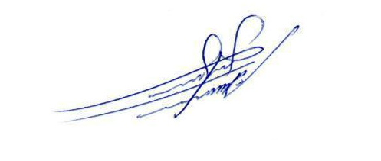

ALLAN SANGALLI
Vereador - PSB

